


A
N
T
O
L
O
G
I
A
Q
U
I
N
T
o

“b”
ESPAÑOL, ESPAÑOL LECTURA, MATEMÁTICAS, CIENCIAS NATURALES, GEOGRAFÍA, HISTORIA FORMACIÓN CÌVICA Y ÉTICA, EDUC.FISICA Y EDUC. ARTÍSTICA.
*****************************************

BLOQUE 3

NOMBRE DEL ALUMNO:

_________________________________________________________________________N.L.___
“LAS HUELLAS DE LOS LEONES TAMBIEN MARCAN LA HISTORIA”
=================================
TRABAJO DE GRUPOS PARALELOS
TITULAR DEL GRUPO: ProfR. Anselmo Gómez Jiménez
PAG. WEB. http://anssel-comez-shim.webnode.es
CORREO ELECTRONICO: go.j.a.10_7@hotmail.com
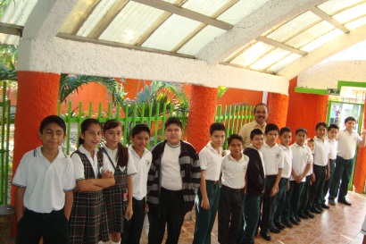
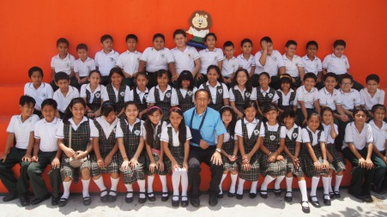
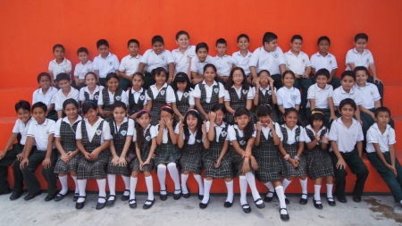
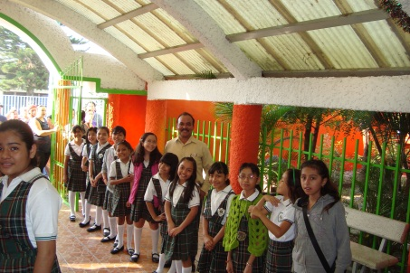
CICLO ESCOLAR: 2013-2014
TERCER PERIODO ESCOLAR

